暨南大学本科实验报告专用纸
课程名称 计算机视觉实验 成绩评定
实验项目名称 抗混叠滤波和自适应下采样
指导教师 赵乘骥,安荣邦
实验项目编号 实验项目类型 实验地点 教108
学生姓名 黄冠达 学号 2022150578
- 学院 国际能源学院 系 专业 自动化
实验时间 2026 年 4 月 10 日
一、实验题目
第一部分
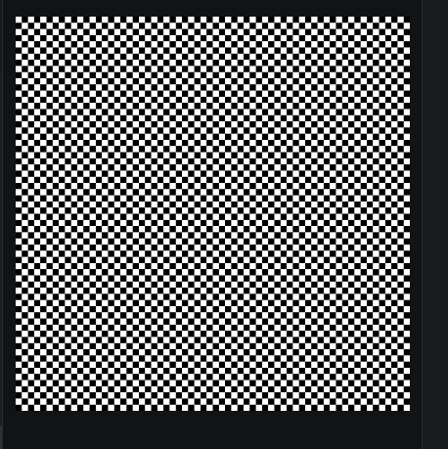
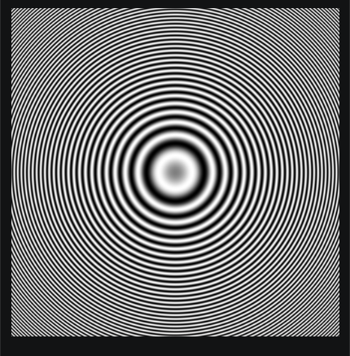

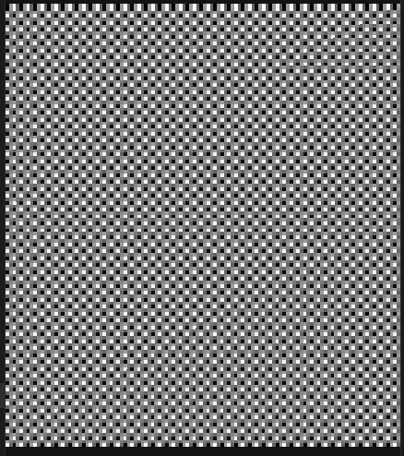
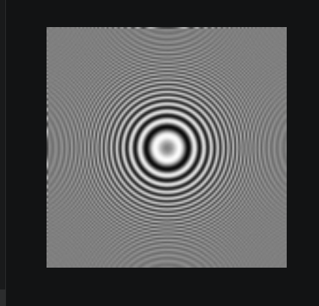
方法A：直接下采样（硬抽样）：对Chirp图进行4倍下采样时，由于图像边缘频率过高，超过了奈奎斯特频率，高频信号在采样过程中发生折叠，混入低频区域。结果图像中出现了明显的交叉水波纹和摩尔纹，视觉效果杂乱失真。
方法B：高斯滤波 + 下采样：在下采样前先对图像进行高斯平滑，相当于加了一个低通滤波器。虽然图像变模糊了，但高频成分被有效滤除，避免了采样时的频率混叠。最终下采样结果没有出现伪影，画面干净。

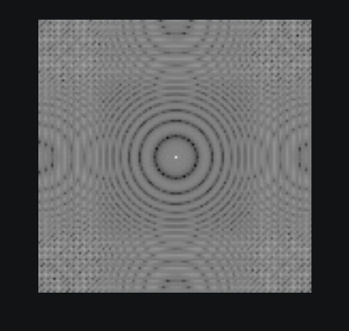
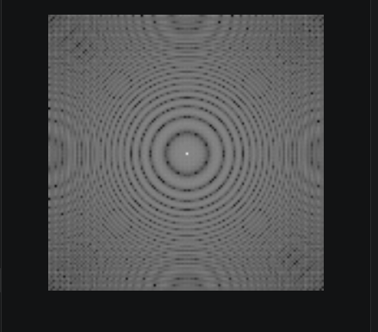
通过FFT将图像转换到频域后，混叠现象一目了然。
直接下采样：频谱图中，除了中心原有的低频环外，四周还出现了多个交叉的圆环。这些正是高频信号发生折叠、周期性延拓产生的混叠成分。
高斯滤波+下采样：频谱图四周的混叠环完全消失，只留下中心干净的低频能量。说明高斯预滤波有效截断了超高频信号，从根源上消除了混叠。

第二部分
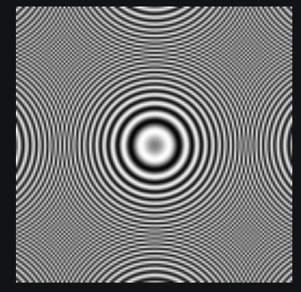
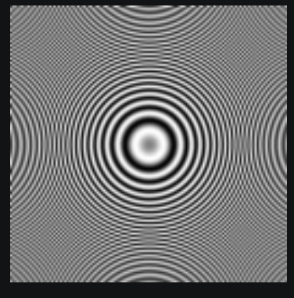
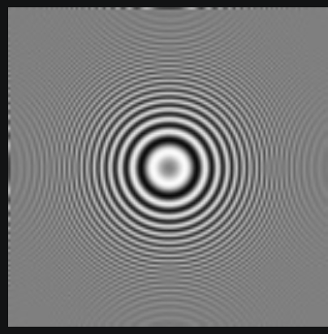
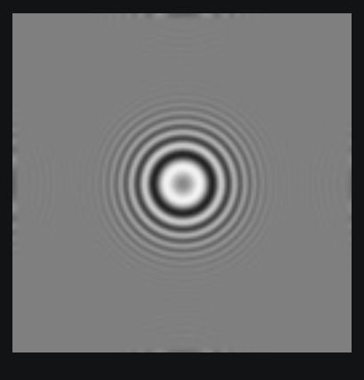
σ太小(0.5/1.0)：模糊不足 → 仍有水波纹（混叠残留）
σ太大(4.0)：模糊过度 → 细节丢失（过度平滑）
σ≈2.0：恰到好处 → 无水波纹 + 细节保留好

第三部分
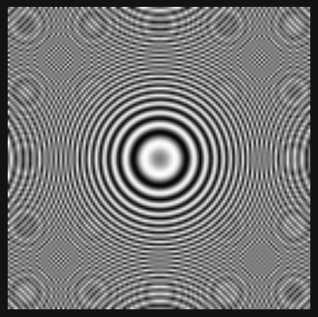

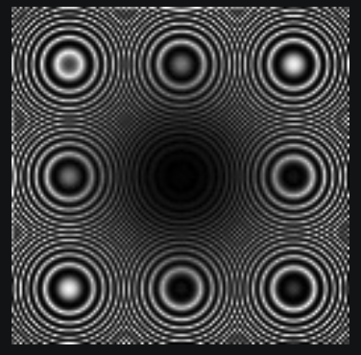

思考题
如果对一张人脸照片做4倍下采样，人脸区域和背景区域应该用相同的$σ$吗?为什么?如果不同，怎么决定各自用多大的$σ$?
不应该用相同的σ。因为人脸区域包含眼睛、眉毛等高频细节，需要较小的σ（如1.0~1.4）来保留特征；而背景区域通常平滑，可以用较大的σ（如1.8~2.5）来充分抑制混叠。决定方法是通过梯度分析或人脸检测来估计局部M值，再按σ=0.45M公式计算每个区域的最佳σ。
二、实验代码：
import cv2
import numpy as np
import os

print("===== 第四次实验 =====")

os.makedirs("build", exist_ok=True)

# 生成棋盘格图像
def make_check(w, block):
mat = np.zeros((w, w), dtype=np.uint8)
for i in range(w):
for j in range(w):
if ((i // block) + (j // block)) % 2 == 0:
mat[i, j] = 255
return mat

# 生成频率渐变波纹图
def make_chirp(w):
x = np.linspace(-1, 1, w)
y = np.linspace(-1, 1, w)
xx, yy = np.meshgrid(x, y)
r = np.sqrt(xx**2 + yy**2)
out = np.sin(48 * np.pi * r**2)
out = ((out + 1) / 2 * 255).astype(np.uint8)
return out

w = 512
chk = make_check(w, 8)
chirp = make_chirp(w)

cv2.imwrite("build/src_check.jpg", chk)
cv2.imwrite("build/src_chirp.jpg", chirp)

scale = 4

# 直接下采样
chk_direct = chk[::scale, ::scale]
chirp_direct = chirp[::scale, ::scale]

cv2.imwrite("build/direct_check.jpg", chk_direct)
cv2.imwrite("build/direct_chirp.jpg", chirp_direct)

# 高斯滤波后下采样
sigma = 1.8
k = int(2 * np.ceil(2 * sigma) + 1)
k = k if k % 2 == 1 else k + 1

chk_blur = cv2.GaussianBlur(chk, (k, k), sigma)
chirp_blur = cv2.GaussianBlur(chirp, (k, k), sigma)

chk_smooth = chk_blur[::scale, ::scale]
chirp_smooth = chirp_blur[::scale, ::scale]

cv2.imwrite("build/gauss_check.jpg", chk_smooth)
cv2.imwrite("build/gauss_chirp.jpg", chirp_smooth)

# 频谱函数
def spec(im):
fft = np.fft.fft2(np.float32(im))
shift = np.fft.fftshift(fft)
mag = 20 * np.log(np.abs(shift) + 1)
return cv2.normalize(mag, None, 0, 255, cv2.NORM_MINMAX, dtype=cv2.CV_8U)

cv2.imwrite("build/fft_direct.jpg", spec(chirp_direct))
cv2.imwrite("build/fft_gauss.jpg", spec(chirp_smooth))

# 不同sigma测试
sig_list = [0.5, 1.0, 2.0, 4.0]
for s in sig_list:
ksize = int(2 * np.ceil(2 * s) + 1)
if ksize % 2 == 0:
ksize += 1
b = cv2.GaussianBlur(chirp, (ksize, ksize), s)
res = b[::scale, ::scale]
cv2.imwrite(f"build/test_sigma_{s}.jpg", res)

# 自适应下采样
src = chirp

gx = cv2.Sobel(src, cv2.CV_64F, 1, 0, ksize=3)
gy = cv2.Sobel(src, cv2.CV_64F, 0, 1, ksize=3)
grad = np.sqrt(gx**2 + gy**2)
weight = cv2.normalize(grad, None, 0, 1, cv2.NORM_MINMAX)

soft = cv2.GaussianBlur(src, (5, 5), 0.5)
strong = cv2.GaussianBlur(src, (9, 9), 1.8)

fusion = (weight * strong + (1 - weight) * soft).astype(np.uint8)

adapt_out = fusion[::4, ::4]
normal_out = strong[::4, ::4]

diff = cv2.absdiff(adapt_out, normal_out)
diff_show = cv2.normalize(diff, None, 0, 255, cv2.NORM_MINMAX)

cv2.imwrite("build/adapt_result.jpg", adapt_out)
cv2.imwrite("build/adapt_error.jpg", diff_show)

print("全部完成")

